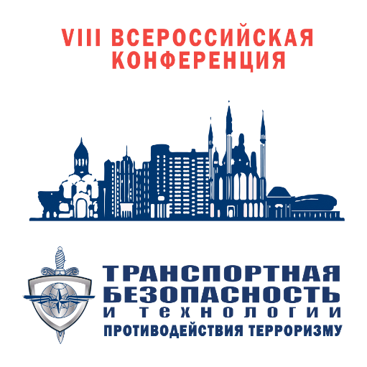
12 и 13 сентября 2019 года в г. Казани прошла VIII Всероссийская конференция «Транспортная безопасность и технологии противодействия терроризму-2019»

На два дня столица Республики Татарстан стала центром притяжения для специалистов в области транспортной безопасности всей страны и ближнего зарубежья. В форуме приняли участие 532 делегата – представители законодательной и исполнительной власти, руководители надзорных органов, транспортных предприятий, ведущих российских компаний, обладающих разветвленной транспортной инфраструктурой, а также компаний-производителей технических средств обеспечения безопасности.
Мероприятие состоялось при поддержке Государственной Думы Федерального собрания Российской Федерации, Минтранса России, Миндортранса Республики Татарстан, Фонда «Транспортная безопасность» и др.
Оператором конференции традиционно являются РИА Индустрия безопасности и журнал «Транспортная безопасность и технологии». Генеральным партнером конференции выступило ПАО «ГМК «Норильский никель», делегация которого была одной из самых многочисленных. Стратегический партнер мероприятия – ООО «Группа ПТБ». Партнером конференции выступила компания HIKVISION.
Традиционно в первый день конференции прошла работа секций: «Воздушный транспорт», «Железнодорожный транспорт. Метрополитены», «Морской и речной транспорт», «Автомобильный транспорт и дорожное хозяйство, городской электротранспорт». Участники секций смогли обсудить актуальные проблемы, предложить возможные решения, обменяться опытом и получить разъяснения от представителей Минтранса России и федеральных агентств по видам транспорта.
Партнерами секций выступили: ООО «Прософт-Биометрикс», ООО «Пентакон», Группа компаний ЦРТ, ООО «Формула безопасности транспорта», Группа компаний «Системы транспортной безопасности». Представители партнеров секций рассказали участникам конференции о своих решениях в сфере транспортной безопасности.
В фойе конференц-зала была развернута содержательная экспозиция. Свои разработки и услуги в сфере транспортной безопасности представили ООО ПТБ «Арктика», Группа компаний ЦРТ, Группа компаний «Южполиметалл-Холдинг», ЗАО «АТЭК-ХОЛДИНГ», ООО «КиГард», компания «СЛС-Групп», ООО «Форт-Телеком».
Во второй половине дня состоялись практические занятия на объектах транспортной инфраструктуры региона. Реализацию мероприятий по транспортной безопасности продемонстрировали Международный аэропорт «Казань», автовокзал «Южный», железнодорожный вокзал Казань-1, речной порт «Казань», транспортно-пересадочный узел, Казань-2 и Казанский метрополитен.
Итоги секционных заседаний по видам транспорта первого дня конференции были подведены на пленарном заседании, прошедшем 13 сентября 2019 года.
Открыл пленарное заседание заместитель министра транспорта Российской Федерации Николай Захряпин, зачитав участникам конференции приветственное слово министра транспорта Российской Федерации Евгения Дитриха, и пожелал всем продуктивной совместной работы.
Ленар Сафин, министр транспорта и дорожного хозяйства Республики Татарстан, в своем обращении к участникам пленарного заседания поделился с коллегами имеющимися в Республике опытом и наработками: «Конференция – эффективная площадка для обмена опытом тех, кто непосредственно работает на объектах, «на земле». Здесь присутствуют представители всех ветвей власти, в том числе - Госдумы и Минтранса России, а также представители транспортной инфраструктуры, и хотелось бы сегодня всем пожелать конструктивной совместной работы и удачи!».
Заместитель Председателя Следственного комитета Российской Федерации генерал-лейтенант юстиции Илья Лазутов рассказал делегатам о ряде инцидентов, происшедших в последнее время на объектах транспортной инфраструктуры, обратив внимание на выявленные в ходе расследований этих инцидентов факты нарушения требований транспортной безопасности. «От того, что мы делаем в сфере транспортной безопасности, зависят судьбы людей, и наша задача, сделать все чтобы таких происшествий было меньше», - подчеркнул он.
Депутат Государственной Думы Федерального собрания РФ, член Комитета ГД по транспорту и строительству Александр Старовойтов отметил, что главной задачей, которую предстоит решить государству совместно с представителями отрасли, является поиск тех практические решений, которые позволят субъектам транспортной инфраструктуры качественно реализовывать требования транспортной безопасности.
Заместитель министра транспорта Российской Федерации Николай Захряпин выступил с докладом о вопросах совершенствования законодательства в области транспортной безопасности. «Минтрансу предстоит разработать в ближайшее время порядка 40 подзаконных актов в области транспортной безопасности», - сообщил заместитель министра, и рассказал о наиболее важных изменениях в Закон «О транспортной безопасности», которые были приняты в июле.
Директор Департамента корпоративной безопасности ПАО «ГМК «Норильский никель» Роман Гудов в своем выступлении подчеркнул, что в рамках группы компаний действует специальная корпоративная политика в сфере транспортной безопасности. И опыт «Норникеля» будет интересен и полезен не только собственно транспортникам, но и широкому кругу специалистов и экспертов в сфере корпоративной защиты и общественной безопасности.
Советник руководителя Федеральной службы по надзору в сфере транспорта Российской Федерации Владимир Черток рассказал участникам пленарного заседания о подготовке и ходе плановой проверки ИКАО 2019 года.
Модераторы секций по видам транспорта - заместитель начальника Управления транспортной безопасности Федерального агентства воздушного транспорта Александр Жуленков, начальник аналитического центра службы безопасности ГУП Московский Метрополитен Геннадий Денисюк, и.о. начальника Управления транспортной безопасности Федерального агентства морского и речного транспорта Валерий Капралов и заместитель начальника Управления транспортной безопасности Федерального агентства автомобильного транспорта Александр Корнеев - суммировали и сформулировали предложения отрасли по совершенствованию законодательства в сфере обеспечения транспортной безопасности. Все предложения войдут в итоговую резолюцию конференции и будут направлены для рассмотрения в компетентные органы исполнительной и законодательной власти Российской Федерации
В завершении пленарного заседания Александр Старовойтов, подводя итоги работы VIII Всероссийской конференции «Транспортная безопасность и технологии противодействия терроризму-2019», сделал акцент на том, что главной характеристикой, состоявшейся конференции, стал высокий экспертный уровень обсуждения сложнейших отраслевых вопросов в сфере обеспечения транспортной безопасности. «Можно сказать, что сегодня отрасль «сверила часы» на самое ближайшее будущее в законотворческой области, в сферах практического исполнения законодательства о транспортной безопасности, контроля и надзора, а также подготовки кадрового состава и инноваций в области технического оснащения объектов транспортной инфраструктуры», - отметил он.

